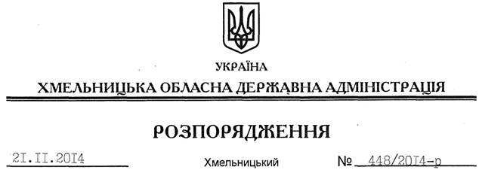

Про надання дозволу на розроблення технічної документації із землеустрою щодо встановлення (відновлення) меж земельної ділянки в натурі (на місцевості) КП “Славутський піщаний кар’єр”

На підставі статей 6, 21, 39 Закону України “Про місцеві державні адміністрації”, статей 17, 93, 122-124, частини 2 статті 134 Земельного кодексу України, статті 55 Закону України “Про землеустрій”, розглянувши заяву КП “Славутський піщаний кар’єр” від 13.10.2014 року № 44 та подані матеріали:
1. Надати дозвіл колективному підприємству “Славутський піщаний кар’єр” на розроблення технічної документації із землеустрою щодо встановлення (відновлення) меж земельної ділянки в натурі (на місцевості) державної власності (землі промисловості, транспорту, зв’язку, енергетики, оборони та іншого призначення) площею 1,7557 га, кадастровий номер 6823984000:03:012:0179, для розміщення та експлуатації основних, підсобних і допоміжних будівель і споруд підприємств, що пов’язані з користуванням надрами, що знаходиться за межами населених пунктів на території Крупецької сільської ради Славутського району Хмельницької області.
2. КП “Славутський піщаний кар’єр” при розробленні технічної документації із землеустрою щодо встановлення (відновлення) меж земельної ділянки в натурі (на місцевості) забезпечити дотримання вимог чинного законодавства.
3. Контроль за виконанням цього розпорядження покласти на заступника голови облдержадміністрації В.Кальніченка.

Перший заступник

голови адміністрації О.Симчишин

